# KlachtVERZOEKSCHRIFT TOT PRIMAIR ONTSLAG EXECUTEURS, TEVENS VERZOEK TOT SCHORSING EXECUTEURS, EN SUBSIDIAIR TOT HET VOORSCHRIJVEN VAN MAATREGELEN, MEER SUBSIDIAIR TOT BENOEMING VEREFFENAAR

(artikel 4: 149 lid 2 BW, artikel 4:185 lid 2 BW, artikel 4:191 lid 2 BW, artikel 4:204 BW en

artikel 4:203)

Aan de Rechtbank Midden-Nederland Sector kanton

Geeft eerbiedig te kennen:

**ILONA GIZELLA VAN DRIEL-HOFKER**, ten deze verzoekster, en hierna te noemen: “***Ilonka***”, wonende te (2645 KN) Delfgauw aan het adres Dijkgraafstraat 2, voor deze zaak woonplaats kiezende te (1251 KC) Laren aan het adres Stationsweg 2 op het kantoor van Hees & Van Hoof Advocaten en Mediators, van welk kantoor mr. M.G. Hees in deze zaak in rechte voor verzoekster/Ilonka optreedt;

Het verzoek betreft de nalatenschap van:

**ANTOINETTE PETRONELLA SPAAN**, geboren te ’s-Gravenhage op 9 juli 1925, overleden op 27 november 2024, haar laatste woonplaats hebbende te Laren, woonzorgcentrum Theodotion, hierna te noemen: ***“erflaatster***”.

Het verzoek richt zich tegen:

1. **HERBRAND HENDRIK HOFKER**, wonende te (8219 AB) Lelystad aan het adres Oudaen 26, hierna te noemen: ***“Herbrand***’;
2. **ALWINA CONRADA HOFKER** wonende te (1215 BD) Hilversum aan het adres Hyacintenlaan 52, hierna te noemen: ***“Wineke***”.

Er zijn geen, andere, belanghebbenden bekend.

# INLEIDING

1. Ilonka is de dochter van erflaatster, die op 99-jarige leeftijd is overleden. Naast Ilonka heeft erflaatster twee andere kinderen achtergelaten, te weten Herbrand en Wineke.
2. Tot grote schrik van Ilonka heeft erflaatster op 3 januari 2024 op 98-jarige leeftijd haar testament (**productie 1**) ten opzichte van haar voorlaatste testament d.d. 2 september 2022 (**productie 2**) drastisch – zo concludeert Ilonka – en heimelijk voor Ilonka gewijzigd. Zo (i) is het erfdeel van Ilonka verminderd naar een gedeelte gelijk aan de legitieme portie, (ii) is het geldlegaat aan Ilonka van € 50.000,- “*als vergoeding voor de (mantel)zorg die zij aan mijn echtgenoot en mij heeft verleend in de afgelopen vijftien*

*(15) jaar*” geschrapt, en (iii) is de benoemde professionele executeur, Stichting Bewind en Executele Moulijn Netwerknotarissen, gewijzigd in een benoeming van Herbrand en Wineke als zodanig.

1. Ilonka is doende/voornemens om dit laatste testament in rechte aan te vechten en primair te doen vernietigen wegens de geestelijke stoornis waar erflaatster aan leed die de redelijke waardering van de bij het maken van een/het testament heeft belet, en/of bedrog. Dit laatste door toedoen van Herbrand. In het verdere vervolg van dit verzoekschrift zal dit nader worden toegelicht.
2. In deze procedure gaat het om het verzoek van Ilonka om Herbrand en Wineke als executeurs wegens gewichtige redenen executeur ontslag te verlenen en hangende de procedure hen als executeurs te schorsen met aanstelling van een tijdelijk- en nieuwe executeur, bij voorkeur Stichting Bewind en Executele Moulijn Netwerknotarissen. De gewichtige redenen zijn gelegen, zoals hierna verder uiteen zal worden gezet, (i) in de zeer verstoorde onderlinge verhouding tussen met name Herbrand en Ilonka, (ii) evidente zeer dubieuze wijze waarop het laatste testament tot stand is gekomen, (iii) de rol die Herbrand daarin heeft gespeeld, (iv) handelen van Herbrand in het recente verleden dat geen enkel vertrouwen biedt voor zijn intentie en capaciteiten als executeur, (v) en daarmee ter voorkoming van enig risico op schade voor de nalatenschap van erflaatster en Ilonka in het bijzonder.
3. Dat is ook de reden waarom Ilonka aandringt **op het onmiddellijk treffen van een voorlopige voorziening tot schorsing van Herbrand en Wineke als executeurs met aanstelling van een tijdelijke executeur**.
4. Ilonka licht dit alles als volgt toe.

# FEITEN

1. Erflaatster is op 6 december 2021 met een zorgindicatie VV6 – beschermd wonen met intensieve verzorging en verpleging – opgenomen in zorgcentrum Amaris Theodotion te Laren (**productie 3**). Als **productie 4** legt Ilonka over het AW33 formulier d.d. 2 december 2021, zijnde de zorgtoewijzing van het zorgkantoor. Zonder uitputtend te willen zijn vraagt Ilonka aandacht voor de volgende punten uit dat formulier:
   * Pagina 5. Oriëntatiestoornis - Oriëntatie in tijd: weten welke dag het is, etc. Wel probleem: af en toe hulp, toezicht en sturing nodig;
   * Pagina 5. Psychosociale functies - Geheugen en denken. Wel probleem: af en toe hulp, toezicht en sturing nodig;
   * Pagina 5. Psychosociale functies – Motivatie (lusteloos, geen initiatief). Wel probleem: continu hulp, toezicht of sturing nodig;
   * Pagina 6. Motorisch functioneren. (…) Volledig bedlegerig;
   * Psychosociaal welbevinden- Moedeloos zijn. Wel probleem: vaak hulp, toezicht of sturing nodig;
   * Pagina 6. Motorisch functioneren – Gebruik van rechterbeen, linkerbeen. Wel probleem: continue hulp, toezicht of sturing nodig;
   * Pagina 6. Motorisch functioneren – Gebruik van rechtervoet, linkervoet. Wel probleem: continue hulp, toezicht of sturing nodig;
   * Pagina 6. Motorisch functioneren – Gebruik van rechtsbeen, linkerbeen. Wel probleem: continue hulp, toezicht of sturing nodig;
   * Pagina 7. Psychosociale functies – Concentratie. Wel probleem: vaak hulp, toezicht of sturing nodig. (…) Mevrouw is bedlegerig, slaperig en wel goed werkbaar. Is niet in staat om initiatieven te nemen;
   * Pagina 7. Psychosociaal welbevinden. Mevrouw is soms vrolijk en soms ineens verdrietig;
   * Pagina 8. Sociale relaties en maatschappelijk leven. Mevrouw is afhankelijk van het initiatief van anderen. (…) kan dit niet zelfstandig/iemand anders moet dit overnemen;
   * Pagina 8. Mobiliteit. Mevrouw is volledig afhankelijk van hulp bij alle transfers;
   * Pagina 9. Sociale redzaamheid. Mevrouw is volledig afhankelijk door haar bedlegerigheid. (…) Communicatie verloopt moeizaam door slechthorendheid. (…) Kan dit niet zelfstandig/iemand anders moet dit overnemen;
   * Pagina 9. Sociale redzaamheid – Zelf allerlei administratieve zaken afhandelen. Kan dit niet zelfstandig/iemand anders moet dit overnemen;
   * Pagina 9 – Sociale redzaamheid – Communicatie: een gesprek voeren. Kan dit slechts met veel moeite/iemand anders moet helpen;
   * Pagina 9 – Sociale redzaamheid – Problemen oplossen, besluiten nemen en gevolgen inschatten. Kan dit slechts met veel moeite/iemand anders moet helpen.
2. Vóór de opname was erflaatster thuiswonend in Hilversum, alwaar Ilonka erflaatster jarenlang zorg en ondersteuning verleende in de vorm van onder meer mantelzorg en hulp bij de financiën. Dat heeft Ilonka ook gedaan voor vader, echtgenoot van erflaatster, tot aan zijn overlijden in 2012. Ilonka, die door vader tot executeur was aangewezen, heeft ook de nalatenschap van vader afgewikkeld (**productie 5**).
3. Om de zorg voor Ilonka aan erflaatster meer formeel vorm te geven heeft erflaatster op 19 februari 2015 een notariële algemene volmacht aan Ilonka verleend (**productie 6**). Op advies van de passerend notaris, mr. Simons, is die volmacht voor de vorm ook gegeven aan Wineke, maar in de praktijk regelde/verzorgde Ilonka alles. De volmacht is nadrukkelijk niet aan Herbrand afgegeven daar erflaatster Herbrand niet vertrouwde met haar financiën. Hier was erflaatster openlijk over richting Ilonka.
4. Ook ná de opname van erflaatster in december 2021 heeft Ilonka haar zorg voor erflaatster voortgezet, nu meer beperkt tot het doen van de financiën voor en namens erflaatster, en het er zijn als dochter voor erflaatster. Alhoewel Ilonka niet in de buurt van Laren woonachtig was, bezocht zij erflaatster minimaal één dag per week.
5. De onderlinge relatie met Herbrand heeft Ilonka als zeer ingewikkeld en moeizaam ervaren. Er was in feite ook geen sprake van echt contact.

1. Als gevolg van de opname van erflaatster bemerkte Ilonka dat Herbrand zich steeds vaker met erflaatster bemoeide en meer aanwezig was bij erflaatster, dit alles helaas niet in de positieve zin van het woord. Ilonka bemerkte dat Herbrand kwaad en negatief sprak over Ilonka tegen erflaatster en erflaatster probeerde wijs te maken dat Ilonka het slecht met haar voorhad. Op enig moment heeft Herbrand Ilonka zelfs beticht van diefstal, met als een gevolg een intern onderzoek door het verzorgingshuis, resulterend in een afwijzing van de klacht en een berisping van Herbrand dat hij erflaatster tegen Ilonka had opgezet.

Erflaatster was helaas niet opgewassen tegen Herbrand. Erflaatster, loyaal aan al haar kinderen, kwam in de spreekwoordelijke spagaat terecht, met onrust, stress en veel verdriet tot gevolg. Dit was zodanig van aard en omvang dat het verzorgingshuis in de zomer van 2022 heeft ingegrepen. Zie de brief van het verzorgingshuis dat als productie 3 is overgelegd, en wordt hierna integraal weergegeven. Dat ingrijpen is eerst gedaan middels inschakeling van maatschappelijk werk. Als **productie 7** wordt een e-mail van mevrouw Azami, maatschappelijk werkster, d.d. 26 oktober 2023 overgelegd:

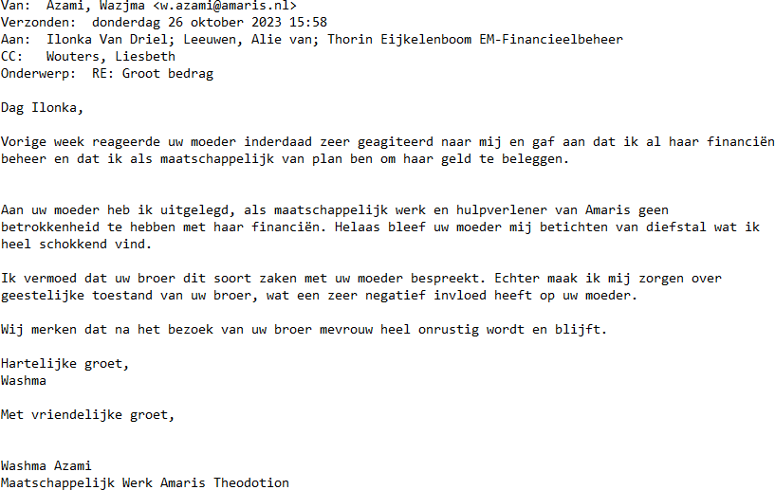

1. Later, begin september 2023, is het advies van het verzorgingshuis geweest een onafhankelijk bewindvoerder aan te stellen. Erflaatster is daarmee eerst akkoord gegaan, om vervolgens *‘na een bezoek van haar zoon en jongste dochter*’, dat zijn Herbrand en Wineke, dat weer in te trekken. *‘Mevrouw kan de spanning tussen haar kinderen niet aan en is niet in staat een beslissing te nemen die tegen de wens van één van haar kinderen ingaat.*’.

Zoals gezegd, hierbij de integrale brief van het verzorgingshuis:

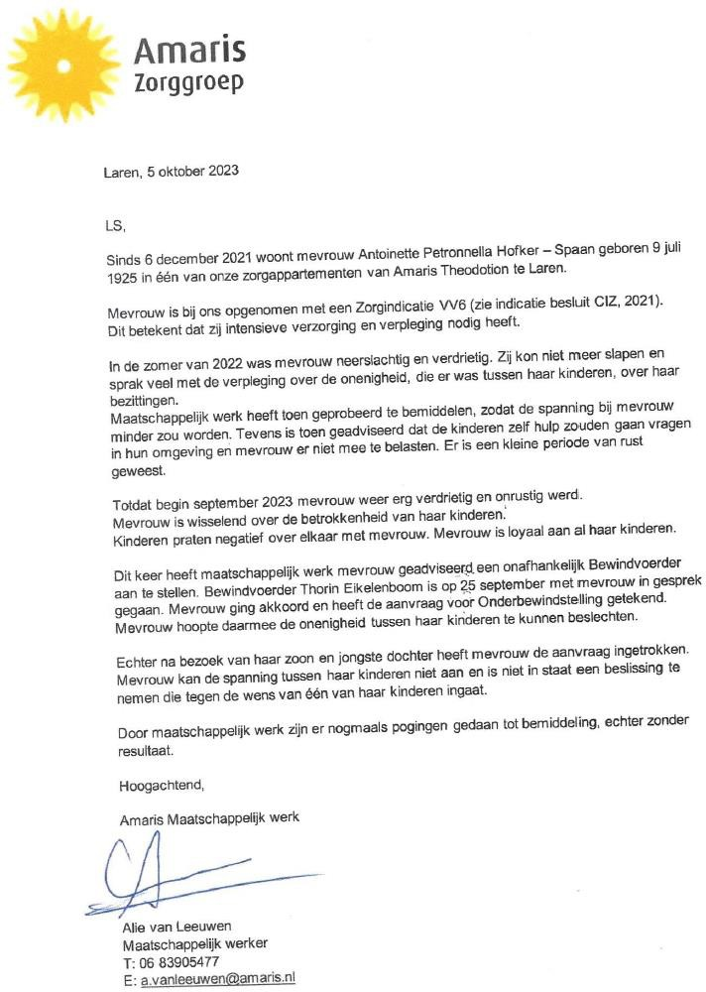

1. In dit verband merk Ilonka nog op dat, zo concludeert zij, Herbrand het niet kon hebben dat zij en niet hij gevolmachtigd was door erflaatster. Als **productie 8** legt Ilonka enkele e-mails van Herbrand aan Ilonka over waarin hij haar vraagt bankpasjes en overschrijvingsformulieren mee te nemen onder het mom “erflaatster wil dat graag”. Ilonka is daar niet op ingegaan.

Ander voorbeeld: als **productie 9** wordt overgelegd het bewijs van de taxirit van erflaatster op 2 oktober 2023 tezamen met een derde naar het adres Laanstraat 41 te Baarn, zijnde het adres van de ING Bank. Ilonka heeft goede reden om aan te nemen dat de derde in kwestie Herbrand was. Getracht is nieuwe bankpas aan te vragen, hetgeen ook is gelukt, die naar het adres van Ilonka is gestuurd en zij zodoende heeft weten te voorkomen dat er gebruik kan worden gemaakt van de nieuwe bankpas. Bij deze productie is ook gevoegd (i) de bevindingen van Ilonka aangaande de poging(en) van Herbrand om de bankpas van erflaatster in handen te krijgen en de weerslag dat dit handelen had op erflaatster, en (ii) de aanschrijving van de voormalige advocaat van Ilonka aan de bank om “te waarschuwen” voor Herbrand.

Nog een ander voorbeeld: als **productie 10** wordt overgelegd een brief d.d. 4 oktober 2023 uit naam van erflaatster aan Ilonka – erflaatster heeft die niet zelf geschreven en kon dat ook niet – om allerlei financiële handelingen te verrichten onder aansprakelijkheidsstelling van schade. Die brief past ook helemaal niet bij de relatie tussen erflaatster en Ilonka. Ook hier: Ilonka heeft reden om aan te nemen dat Herbrand die brief heeft opgesteld.

Nog een ander voorbeeld. In september 2023 heeft Herbrand een melding gedaan bij de politie over een vermeende mishandeling van erflaatster door Ilonka, en ook van vermeend financieel wanbeheer. De politie heeft daarop Veilig Thuis, VT, ingeschakeld en VT heeft onderzoek gedaan. Als **productie 11** wordt het verslag van VT overgelegd en wordt hierbij integraal weergegeven. VT heeft geconcludeerd dat er geen sprake is van fysieke - dan wel financiële onveiligheid van erflaatster, en dat er sprake is van ‘*oneigenlijke cq negatieve beïnvloeding van mevrouw door zoon’*.

1. Ilonka heeft daarop, in het belang van erflaatster, geen andere mogelijkheid gezien dan op 6 oktober 2023 de rechter te verzoeken het vermogen van erflaatster onder bewind te stellen met benoeming van een professionele bewindvoerder (**productie 12**). Erflaatster leed namelijk onder de situatie en was gezien haar gesteldheid, zie hiervoor, niet in staat om weerstand te bieden aan (de invloed van) Herbrand.
2. De rechter in kwestie heeft daarop met erflaatster gesproken, welk verslag is gehecht achter de op 24 oktober 2023 gewezen beschikking tot onderbewindstelling van het vermogen van erflaatster met benoeming van E&M financieel beheer in de persoon

T. Eijkelenboom tot bewindvoerder (**productie 13**). Ilonka geeft relevante passages uit de beschikking en het verslag weer:

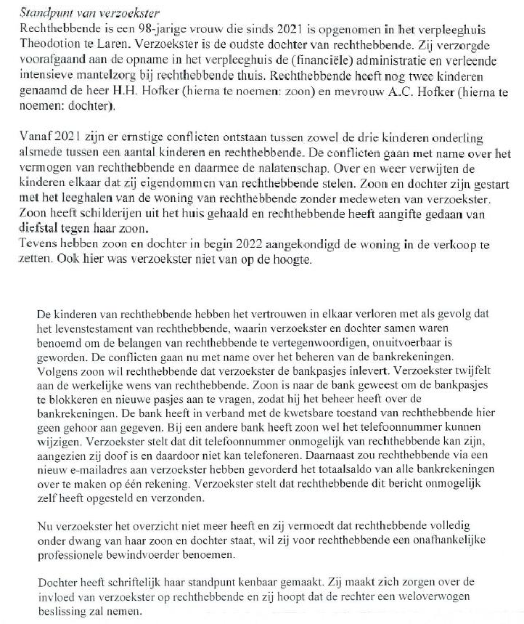

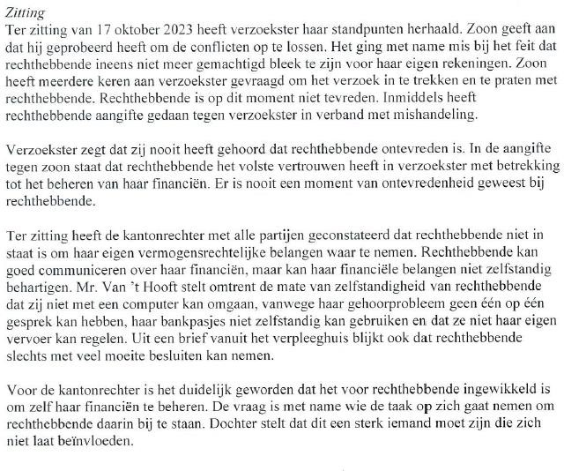

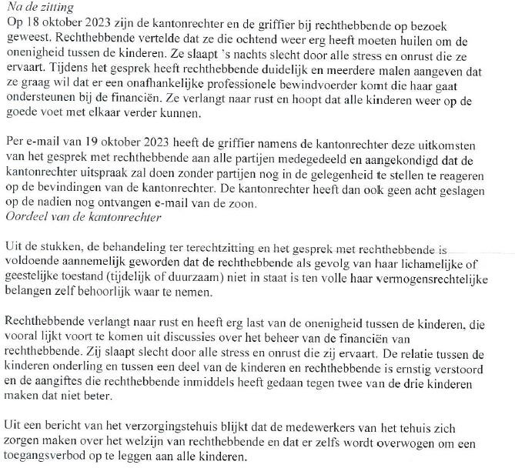

1. Waar hier gesproken wordt over de strafrechtelijke aangifte van erflaatster tegen Herbrand wordt bedoeld de aangifte op 12 oktober 2022 van erflaatster tegen Herbrand van verduistering van schilderijen (**productie 14**). De status van deze aangifte is Ilonka op dit moment onbekend.
2. Relevant is wel dat erflaatster in de aangifte refereert aan Ilonka en dat zij al 15 jaar lang in vol vertrouwen van erflaatster haar financiën beheert. Voor de goede orde: Ilonka heeft na de onderbewindstelling de administratie en financiën aan de bewindvoerder overgedragen zonder dat enige op- of aanmerking is gemaakt.
3. Ilonka had zeer gehoopt dat met de aanstelling van de bewindvoerder de rust zou weerkeren en er niet meer aan erflaatster werd getrokken. Helaas, zo luidt de conclusie van Ilonka, is dat niet het geval geweest.
4. Zo heeft Herbrand de bewindvoerder bestookt met vragen/verzoeken en opmerkingen aangaande de financiën van erflaatster. Als **productie 15** wordt overgelegd de

verklaring van de bewindvoerder op gestelde vragen door de advocaat van Ilonka. De antwoorden staan steeds weergegeven bij de =>. *‘De heer H.H. Hofker heeft, met name in de beginperiode, geprobeerd om namens zijn moeder de communicatie met ons te voeren. Omdat onmogelijk was om na te gaan wiens belangen daarmee gediend werden hebben wij dit tot een minimum beperkt.*’.

1. Toen dit niet leidde voor het door Herbrand gewenste resultaat, heeft Herbrand, althans hij namens erflaatster, een klacht ingediend bij de rechter tegen de bewindvoerder. Als **productie 16** worden hiervan stukken overgelegd, meer in het bijzonder de reactie op de klachten door de bewindvoerder, inclusief gespreksverslag van het gesprek hierover tussen de bewindvoerder en erflaatster. Ilonka citeert een passage uit de reactie van de bewindvoerder waar Herbrand er bepaald slecht van af komt, zowel qua beïnvloeding van erflaatster, het vertellen van leugens aan erflaatster over Ilonka, het door erflaatster laten ondertekenen van allerlei documenten en het verzinnen van vorderingen op erflaatster:

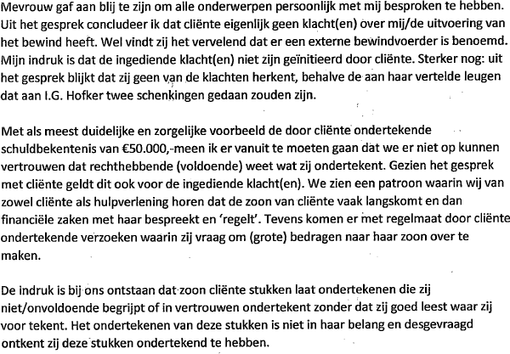

En ook:

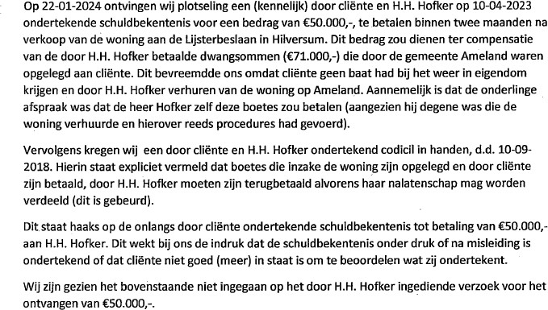

En ook:

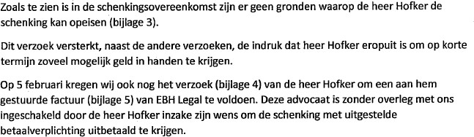

En ook:

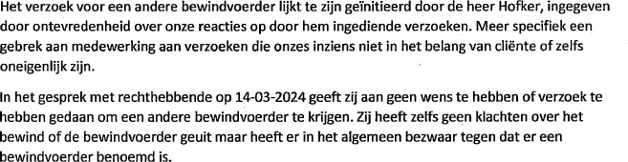

En ook:

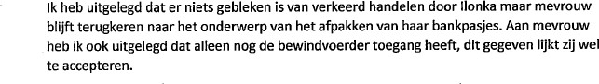

De klacht is afgewezen.

1. En dan is nu, na het overlijden van erflaatster, gebleken dat erflaatster op 3 januari 2024 haar testament heeft gewijzigd bij notaris mr. Jabri te Hilversum. Inmiddels is gebleken dat er is “geshopt” bij meerdere notarissen zoals mr. Doude van Troostwijk in Bussum, Moulijn Netwerk Notarissen in Blaricum/Huizen en KienhuisHoving in Utrecht op 27 in Utrecht op 27 oktober 2023 (bewijs taxirit naar dit adres en de bevindingen van de bewindvoerder op dit punt, **productie 17**).

Als **productie 18** wordt overgelegd de e-mail van de bewindvoerder aan Ilonka d.d. 2 december 2024:

*Goedemiddag Ilonka,*

*Dit bevreemd mij ook en ik vraag me af of (afhankelijk ook van wat er in het testament is opgenomen) het stand kan houden. De taxirit is voor zover ik kan nagaan niet met de reguliere taxi uitgevoerd (komt niet terug op de facturen) en ook de notariskosten zijn niet door je moeder betaald.*

*In de facturen van de taxi kom ik wel een bezoek aan Meerweg 17 in Bussum tegen op 04-12-2023. Op dit adres is gevestigd notaris Doude van Troostwijk. Omdat het nieuwe testament niet via deze notaris geregeld is heeft deze mogelijk zijn medewerking geweigerd waarna een andere notaris/andere notarissen benaderd is/zijn die wel bereid was om mee te werken. Dit is speculatief maar niet ondenkbaar.*

*Ik denk dat de betrokken kantonrechter, net als ik als bewindvoerder, niet meer inhoudelijk bevoegd is na overlijden van rechthebbende maar het kan denk ik ook geen kwaad om melding te doen.*

*Wat betreft een oordeel over het nog laten aanpassen van het testament zou wellicht notariskantoor Moulijn haar mening kunnen geven. Zij waren immers niet bereid om zonder een doktersverklaring aanpassingen te doen aan het testament. Voor het aanvechten van het testament zal, naar ik aanneem, een advocaat nodig zijn. Wellicht kan notariskantoor Moulijn een advocatenkantoor aanbevelen die gespecialiseerd is. Een en ander afhankelijk van de inhoud van het testament denk ik, het zou kunnen dat je geen (grote) bezwaren hebt tegen hetgeen in het nieuwe testament is opgenomen.*

En als **productie 19** wordt overgelegd de e-mail van mr. van Sinderen van Moulijn Netwerknotarissen d.d. 22 augustus 2023 en het antwoord hierop van Herbrand (!) d.d. 25 augustus 2023:

*Geachte mevrouw van Sinderen,*

*Ik wil nog niet een arts inschakelen.*

*Ik wil eerst kijken of er andere mogelijkheden zijn, om mijn probleem op te lossen. Met vriendelijke groeten*

*Nettie Hofker , email geschreven door Herbrand Hofker*

Kennelijk, en zoals te doen gebruikelijk, wilde mr. van Sinderen eerst een verklaring van een arts hebben aangaande de wilsbekwaamheid van erflaatster alvorens een nieuw testament te willen opstellen en passeren. Vervolgens is dus afgezien van de diensten van mr. van Sinderen hetgeen veelzeggend is. De actieve betrokkenheid van Herbrand blijkt hieruit.

1. Dat “shoppen” is helaas beloond nu er dus een nieuw testament is gepasseerd, zie productie 1. Opmerkelijk genoeg heeft de bewindvoerder dus, zie hiervoor, van dit bezoek aan mr. Jabri in de administratie van erflaatster geen nota van de WMO taxi aangetroffen en evenmin een nota van mr. Jabri.
2. Zoals aangeven wijkt dat testament drastisch en onverklaarbaar af van het voorlaatste testament. Zo (i) is het legaat van € 50.000,- aan Ilonka voor vergoeding voor de (mantel)zorg die zij jarenlang heeft verleend aan zowel vader als erflaatster geschrapt,

(ii) is het erfdeel van Ilonka van 1/3de gekort naar het deel gelijk aan de legitieme portie, zijnde in dit geval 1/6de, (iii) is de professionele executeur vervangen door Herbrand en Wineke, terwijl Herbrand bij leven van erflaatster op geen enkel moment in de tijd de financiën van erflaatster heeft mogen doen.

1. In het licht van het hiervoor geschetste ziektebeeld van erflaatster is het ondenkbaar
   * dat erflaatster zelf initiatief heeft genomen voor het wijzigen van haar testament;
   * dat erflaatster zelf initiatief heeft genomen voor een fysiek bezoek aan de notaris;
   * dat erflaatster de wil heeft gehad overeenkomstig de inhoud van het laatste testament. Meer in het bijzonder:
     + nu erflaatster in het gesprek met de kantonrechter in oktober 2023 nog expliciet de wens heeft geuit dat zij, wegen strijd tussen de kinderen, de wens had voor een onafhankelijke professional. In de functie van executeur had erflaatster zulks ook opgenomen in haar voorlaatste testament. En thans in het laatste testament is hiervan afgeweken. Ondenkbaar dus dat dit de wil was van erflaatster;
     + nu de kantonrechter in oktober 2023 heeft geconstateerd dat erflaatster niet in staat was om ten volle haar vermogensrechtelijke belangen zelf behoorlijk waar te nemen. Dat houdt ook in dat erflaatster dus niet meer in staat was tot het wijzigen van haar testament, en te meer niet in de drastische zin waarin dit is gebeurd.
2. Daarmee erkent Ilonka het laatste testament uitdrukkelijk niet. En zal zij in rechte de vernietiging daarvan vorderen onder meer ex artikel 3:34 BW.
3. Tevens zal bij mr. Jabri navraag worden gedaan over de wijze van totstandkoming van dit testament. Het moge duidelijk zijn dat Ilonka vermoed dat Herbrand actief betrokken is geweest bij de wijziging van het testament. Zie ook de hiervoor genoemde e-mail die Hebrand heeft geschreven aan mr. van Sinderen. Het geheel doet Ilonka zeer onfris aan. Ook ter zake van Herbrand behoudt Ilonka dan ook alle rechten voor.
4. Voor zover thans bij Ilonka bekend is, bestaat de nalatenschap van erflaatster uit activa van bank- en beleggingstegoeden: de woning waar erflaatster over beschikte is door de bewindvoerder verkocht en geleverd. Ilonka schat in dat de activa ongeveer een waarde heeft van € 1,3 á € 1,5 miljoen. Daarnaast bestaat de nalatenschap in ieder geval uit de schuld aan Ilonka uit hoofde van de nalatenschap van vader. Die schuld is bij notariële akte van 30 december 2013 vastgesteld op € 162.065,- vermeerderd met de overeengekomen contractuele rente van 6% samengesteld per jaar vanaf 15 mei 2012, datum overlijden vader, en bedraagt, berekend tot en met datum overlijden erflaatster,

€ 336.639,56 (**productie 20**). Of dergelijke schulden ook bestaan jegens Herbrand en Wineke is Ilonka niet bekend. Daarnaast is nog sprake van een schuld aan in ieder geval Ilonka uit schenking op papier d.d. 5 april 2013 (**productie 21**) van € 50.000,-. Op papier bestaat die schuld op gelijke wijze ook aan Herbrand en Wineke.

# VERZOEKEN

1. Op geen enkele wijze vertrouwt Ilonka Herbrand en Wineke, gelet op bovenstaande, de afwikkeling van de nalatenschap van erflaatster toe als executeurs, die hun benoeming ook hebben aanvaard. Daarvoor zijn ten eerste de verhoudingen objectief gezien ernstig verstoord.1 Ten tweede. De hele gang van zaken rondom de totstandkoming van het laatste testament doet zeer onfris aan, en met name de rol die Herbrand daarin heeft gespeeld, die hem ook ongeschikt maakt als executeur in deze. In dat licht en de overige geschetste feiten en omstandigheden, is het zeer van belang dat de executele wordt verricht door een onafhankelijke professional. Daarbij geeft Ilonka de voorkeur aan Stichting Bewind en Executele van Moulijn Netwerknotarissen. Ten derde. Het gebeuren in de zomer van 2024, zie hiervoor, geeft te denken welke andere vermeende vorderingen van Herbrand op de nalatenschap onterecht worden voorgesteld en door Herbrand als executeur kunnen worden voldaan. Ten vierde. Herbrand heeft vermogen in het buitenland, Duitsland, en Ilonka vreest dat er gelden vanuit de nalatenschap naar het buitenland worden overgemaakt met een voor Ilonka groot restitutierisico tot gevolg.
2. Kortom, Ilonka, behorend tot de kring van verzoekers (als erfgenaam).2 verzoekt uw rechtbank wegens gewichtige redenen om ontslag te verlenen aan Herbrand en Wineke als executeurs en over te gaan tot benoeming van een opvolger. Wat dit laatste betreft: in het laatste testament is niet expliciet opgenomen dat de rechter een vervanger kan benoemen indien een executeur komt te ontbreken. Impliciet kan dit er wel worden ingelezen zo meent Ilonka. En wel nu onder B.3 van het testament, pagina 2 en 3, wordt

1 ECLI:NL:HR:2006:AZ4506.

2 Artikel 4:149 lid 2 BW

gesproken over een mogelijke professionele executeur, hetgeen, zo meent Ilonka, betekent dat die als zodanig moet kunnen worden benoemd door uw rechtbank.

1. Mocht uw rechtbank onverhoopt Ilonka hier niet in volgen, dan verzoekt zij uw rechtbank om, in het kader van een ordemaatregel, een professionele executeur aan te wijzen. Dit op grond van artikel 4:185 lid 2 BW: op dit moment is sprake van de termijn van drie maanden na overlijden van beraad en gedurende die termijn kan uw rechter die maatregelen voorschrijven die nodig zijn in het belang van de belanghebbenden. Het is evident in het belang van alle betrokkenen dat er een onafhankelijk en onpartijdige executeur wordt aangesteld. Het verzoek is verder, in dat geval, ook gegrond op artikel 4:191 lid 2 BW: Ilonka heeft nog geen keuze gemaakt en zolang niet alle erfgenamen een keuze hebben gemaakt, kan uw rechter de maatregelen voorschrijven die nodig worden geacht tot behoud van de goederen van de nalatenschap. Dat behoud is, zie hiervoor, noodzakelijk.
2. Mocht uw rechtbank ook hierin Ilonka onverhoopt niet volgen, dan verzoekt zij meer subsidiair een vereffenaar te benoemen, in welk geval het verzoek moet worden doorverwezen naar de rechtbank. Nu niet is gebleken dat er beneficiair is aanvaard, dient het verzoek te worden beoordeeld ex artikel 4:204 BW. Wanneer er onverhoopt na indiening van dit verzoek onverhoopt wel beneficiair wordt aanvaard, dient het verzoek evenwel ex artikel 4:203 BW te worden beoordeeld. Voor nu dus geldt artikel 4:204 BW. Gelet op het hiervoor genoemde doet zich voor het geval sub a en sub b.
3. Ilonka is als erfgenaam en schuldeiser belanghebbende. En nu de erfgenamen op grond van het laatste testament nog geen keuze hebben gemaakt, waaronder dus Ilonka, is het op dit moment niet bekend wie de erfgenamen zijn;
4. Ilonka is tevens schuldeiser van de nalatenschap, zie hiervoor. En gezien de geschetste feiten en omstandigheden bestaat voor haar het gevaar dat zij niet ten volle of niet binnen een redelijke termijn zal worden voldaan, nu (i) niet bekend is of de nalatenschap daartoe toereikend is, (ii) de nalatenschap niet behoorlijk beheerd en afgewikkeld wordt, zie hiervoor, en (iii) omdat Ilonka zich als schuldeiser op de goederen van de nalatenschap gaat verhalen.
5. In dat verband is het van groot belang dat er, gedurende de behandeling van dit verzoek, een **voorlopige voorziening** wordt getroffen tot schorsing van Herbrand en Wineke als executeur met benoeming van een tijdelijke executeur.

# BEVOEGDHEID

1. Uw rechtbank is bevoegd kennis te nemen van dit verzoekschrift nu erflaatster haar laatste woonplaats heeft gehad in het arrondissement van uw rechtbank.3

**REDENEN WAAROM:**

Ilonka uw rechtbank verzoekt bij beschikking uitvoerbaar bij voorraad:

3 Artikel 268 lid 1 Rv.

1. **bij wege van voorlopige voorziening**, hangende het onderzoek Herbrand en Wineke als executeur te schorsen, en met benoeming van Stichting Bewind en Executele Moulijn Netwerk Notarissen als waarnemend executeur, althans een in goede justitie te bepalen persoon/instantie, onder de bepaling dat aan hem/haar alle bevoegdheden als executeur toekomen zolang de schorsing duurt, althans alle voorlopige voorzieningen te treffen die in goede justitie juist worden geacht;
2. Herbrand en Wineke als executeur te ontslag te verlenen;
3. Stichting Bewind en Executele Moulijn Netwerk Notarissen, althans een in goede justitie te bepalen persoon/instantie te benoemen tot opvolgend executeur.

Laren, 12 december 2024

Advocaat

Deze zaak wordt behandeld door:

Hees & Van Hoof Advocaten en Mediators mr. M.G. Hees

Stationsweg 2

1251 KC Laren

E: [m.hees@heesvanhoof.nl](mailto:m.hees@heesvanhoof.nl) M: 06-11441998

76t5r7657676t5r765767u65476ytr76576

**PRODUCTIELIJST**

|  |  |
| --- | --- |
| **Productie 1** | Testament d.d. 3 januari 2024 |
| **Productie 2** | Testament d.d. 2 september 2022 |
| **Productie 3** | Brief Theodotion d.d. 5 oktober 2023 |
| **Productie 4** | AW33 formulier |
| **Productie 5** | Notariële akte vaststelling waarde geldvordering d.d. 30 december 2013 nalatenschap vader |
| **Productie 6** | Algemene volmacht |
| **Productie 7** | E-mail maatschappelijk werk d.d. 26 oktober 2023 |
| **Productie 8** | E-mails van Herbrand aan Ilonka |
| **Productie 9** | Bewijs taxirit naar bank |
| **Productie 10** | Brief uit naam erflaatster d.d. 4 oktober 2023 |
| **Productie 11** | Verslag Veilig Thuis |
| **Productie 12** | Verzoekschrift Ilonka tot onderbewindstelling  d.d. 6 oktober 2023 |

|  |  |
| --- | --- |
| **Productie 13** | Beschikking met verslag tot onderbewindstelling d.d. 24 oktober 2023 |
| **Productie 14** | Strafrechtelijke aangifte erflaatster tegen Herbrand d.d. 12 oktober 2022 |
| **Productie 15** | Verklaring van de bewindvoerder |
| **Productie 16** | Klacht inzake de bewindvoerder, reactie  daarop van de bewindvoerder, en afwijzing door de rechter |
| **Productie 17** | Taxirit naar notaris KienhuisHoving in Utrecht |
| **Productie 18** | e-mail bewindvoerder aan Ilonka d.d. 2  december 2024 inzake bezoek aan notaris mr. Doude van Troostwijk te Bussum |
| **Productie 19** | E-mailwisseling met mr. van Sinderen namens Moulijn Netwerknotarissen d.d. 22 augustus 2023 |
| **Productie 20** | Berekening vordering Ilonka uit hoofde van de nalatenschap van vader op de nalatenschap  van erflaatster |
| **Productie 21** | Vordering Ilonka uit hoofde van de opeisbaar  geworden vordering uit schenking op papier  d.d. 5 april 2013 |